Temat dnia: DOKARMIAMY PTAKI

„Dokarmiajmy ptaki” – słuchanie wiersza Anny Moszczyńskiej
Kiedy śnieg przykryje wkoło wszystkie drzewa, grządki, krzaki.
To znak, że nadeszła zima i dokarmiać trzeba ptaki.
Z tatą zrobię mały karmnik i wsypiemy tam nasionka.
Niech najedzą się do syta drozdy, wróble, i sikorka.
Jarzębiny garść dostaną, jabłka, proso i słoninkę.
Każdy ptak zje coś pysznego i odpocznie odrobinkę

Rodzic zadaje dziecku pytania:
Co śnieg przykryje?
Jaka to pora roku?
Jakie ptaki występują w wierszu?
Co dostana ptaszki do jedzenia?

„Podskocz, tyle razy ile słyszysz wyrazów w zdaniu” – zabawa ruchowa
Rodzic mówi dowolne zdanie ( do 6 słów ), a dzieci podskakują odpowiednią ilość razy.
Wypowiadamy 4-5 zdań.

„Cicho – głośno” – zabawa ortofoniczna .
Rodzic mówi nazwę ptaszka oraz w jaki dzieci będą wydawać dźwięki ( Dzieci mówią : ćwir, ćwir, ćwir, ćwir ).
- Wróbel, głośno wypowiadanie
- Sikorka, ciche wypowiadanie
Zabawę powtarzamy kilka razy, na przemian podając nazwy ptaków, np. wróbel, sikorka, wróbel, wróbel, sikorka , wróbel, sikorka, sikorka

„Taniec ptaków” – zabawa ruchowa przy muzyce.
Rodzic puszcza dowolną muzykę. Dzieci – ptaki tańczą do dowolnej muzyki naśladując ptaki

Ptaszki” - zabawa ruchowa.
Dzieci - ptaszki na hasło: ptaszki fruwają, poruszają się po pokoju w różnych kierunkach, naśladują latanie ptaków, na hasło: ptaszki szukają pożywienia dzieci zatrzymują się i uderzają paluszkami o podłogę, na hasło: ptaszki wracają do gniazd - siadają na dywanie.
Zabawę prowadzimy do momentu zainteresowania dzieci.

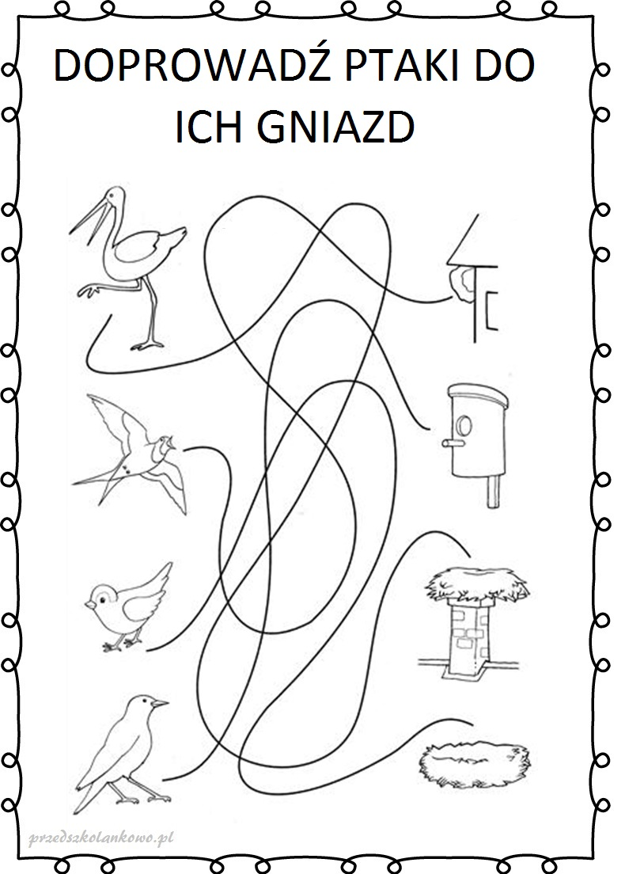
Proszę aby dziecko na ekranie komputera paluszkiem poruszając się po liniach odnalazło gniazda ptaszków ( nie trzeba drukować)

Proszę aby dzieci paluszkiem dopasowało sylwetki ptaszków do ich cieni.

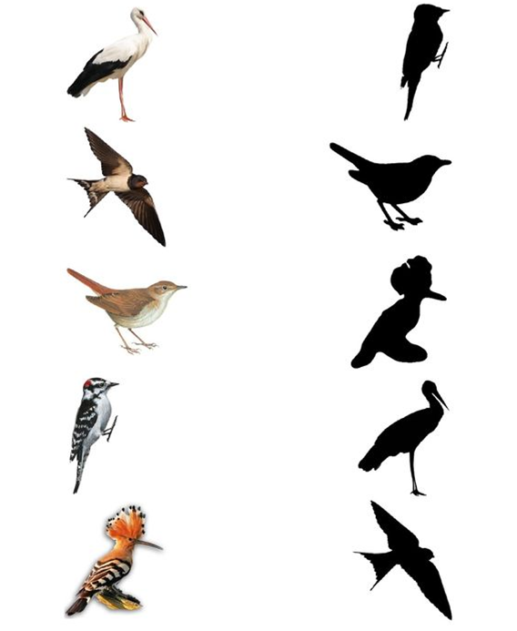

Jeżeli nie macie Państwo możliwości wydruku, proszę aby dziecko paluszkiem pokazało ptaszki zwrócone w prawą i lewą stronę . Proszę aby dzieci przeliczyły:
Ile jest ptaszków zwróconych w prawa stronę?
Ile jest ptaszków zwróconych w lewa stronę?
Ile ptaszków ma żółte/różowe/niebieskie/zielone skrzydełka?

